Индивидуальный проект

Третий этап

Бекназарова Виктория Тиграновна

Содержание

# 1 Цель работы

Добавление к сайту достижений

# 2 Выполнение лабораторной работы

1. Добавляем информацию о своих навыках (рис. ??).

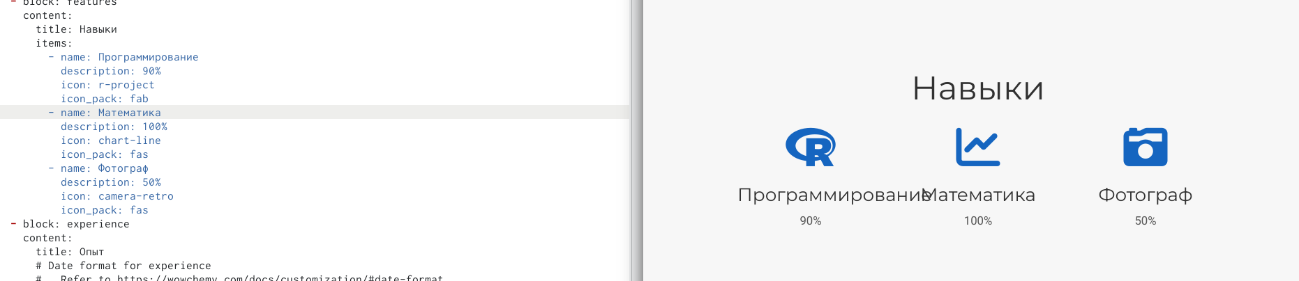

Навыки

1. Добавляем информацию о своем опыте (рис. ??).

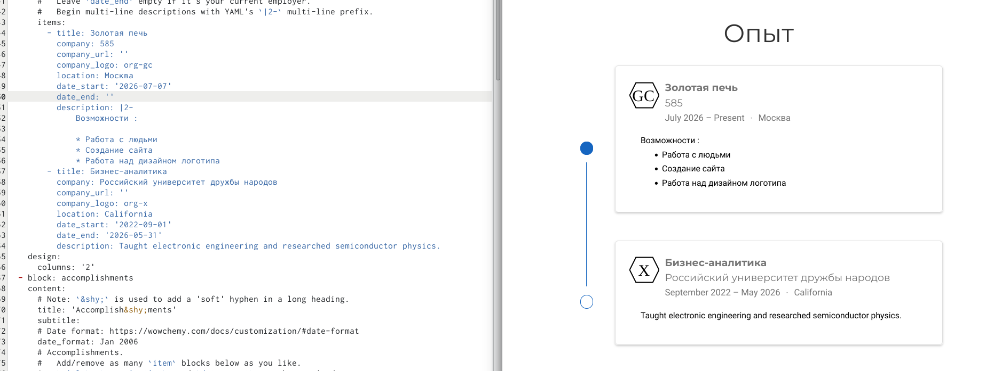

Опыт

1. Добавляем информацию о своем опыте (рис. ??).

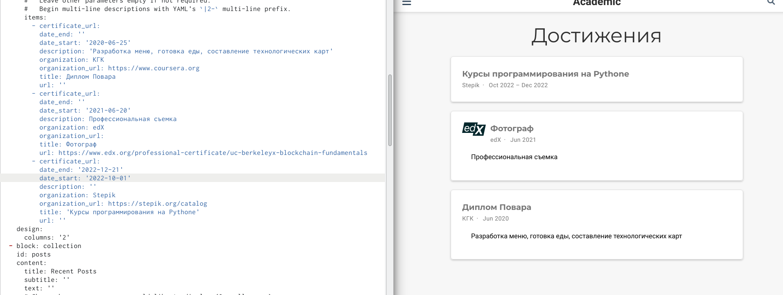

Достижения

1. Добавляем пост о языке разметки Markdown (рис. ??).

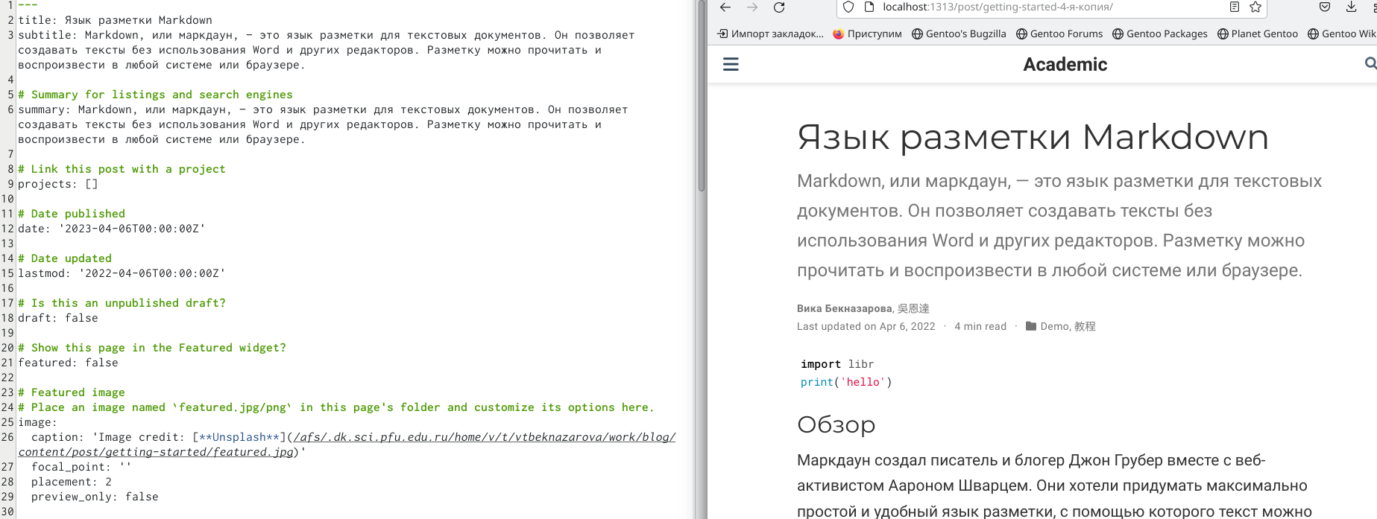

Опыт

1. Добавляем поста по прошедшей неделе (рис. ??).

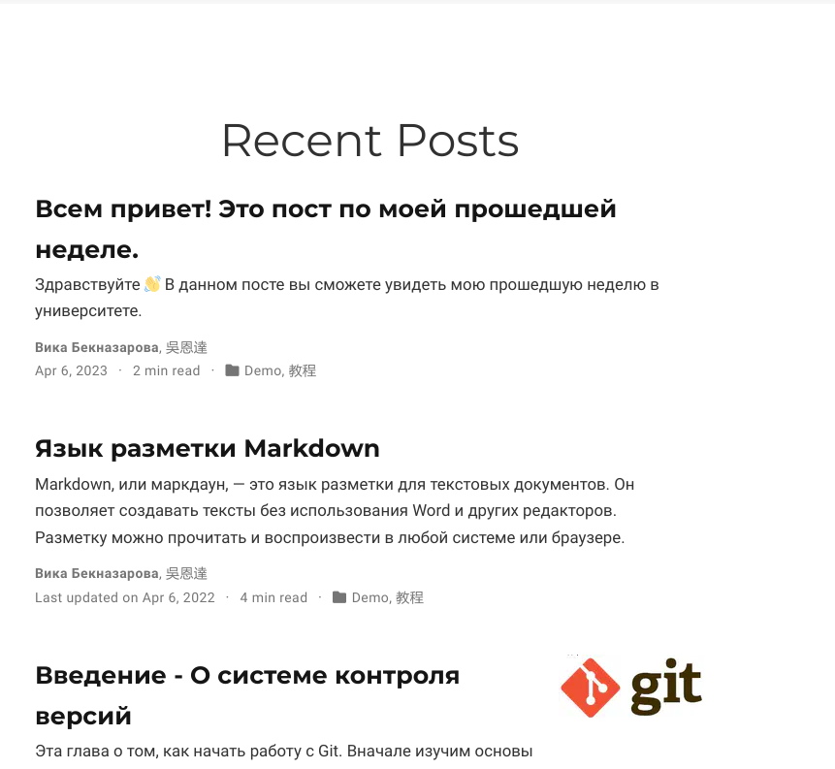

Опыт

# 3 Выводы

Мы добавили к сайту достижения